MÉMOIRE SUR LA REVUE DES SERVICES INSTITUTIONNELS DE BUANDERIE EN SASKATCHEWAN

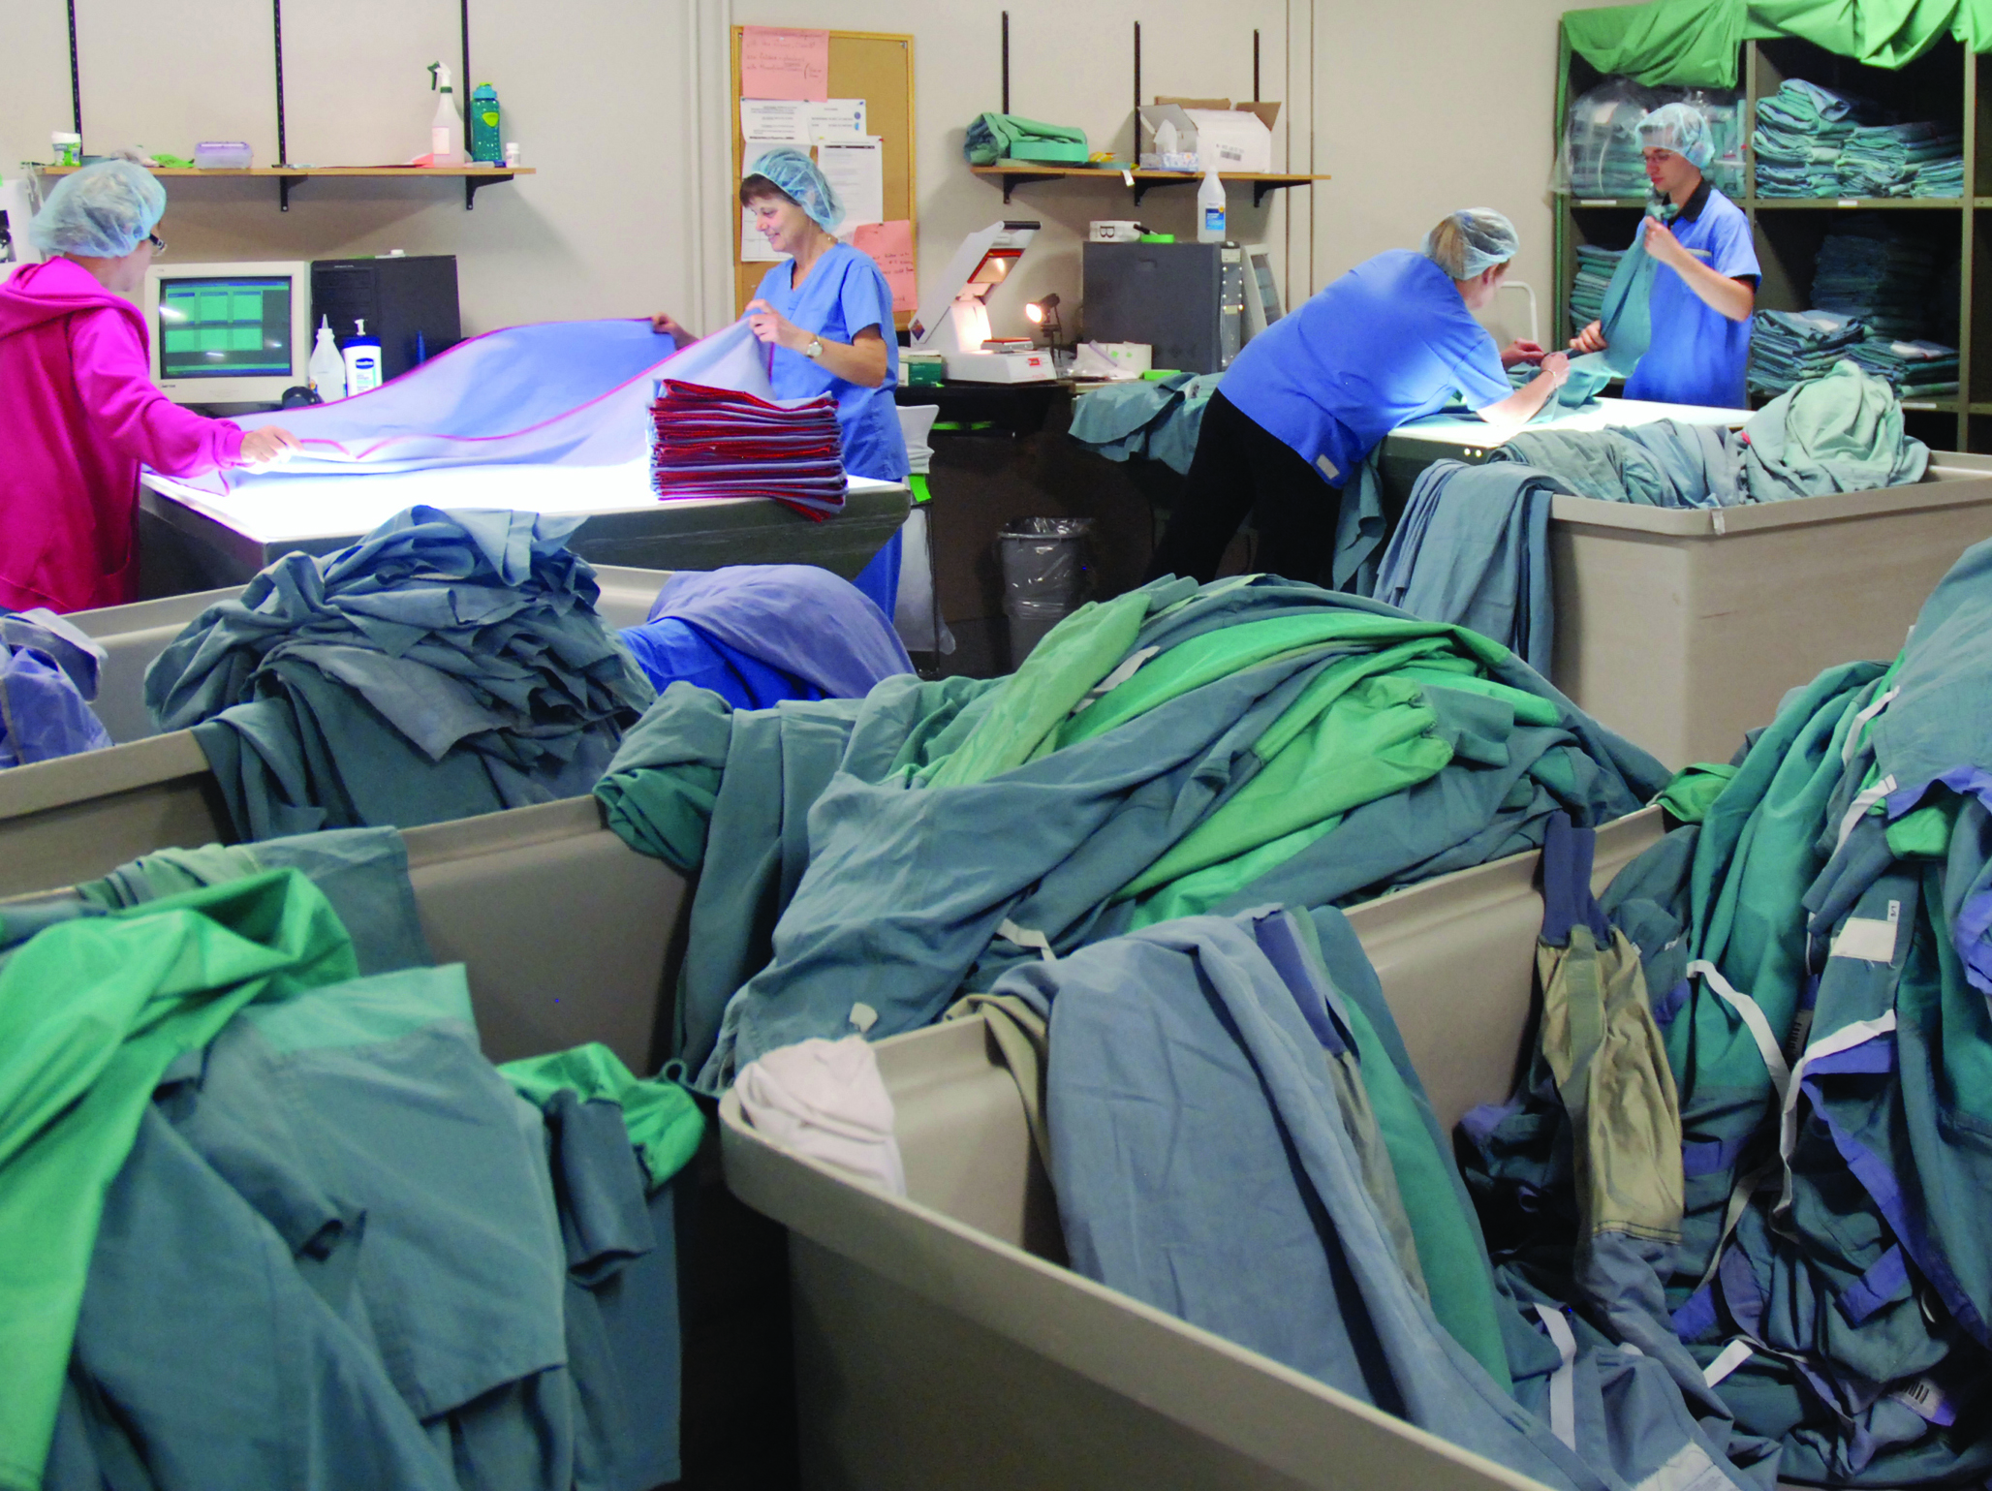

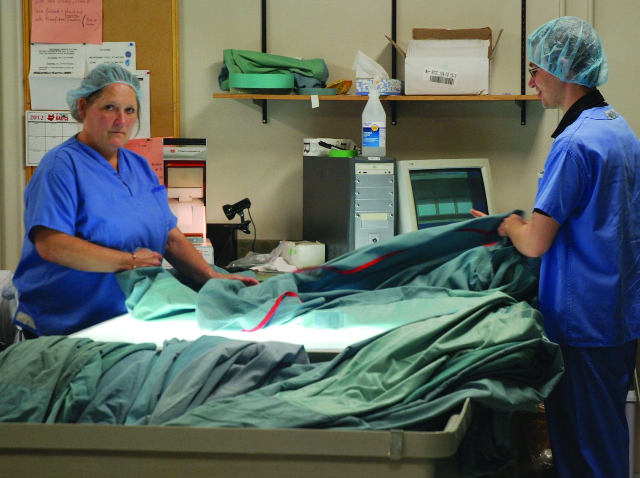

Présenté à : 3sHealth
Par : Le Conseil de la santé du SCFP
1er juin 2012
Mémoire sur la revue des services institutionnels de lingerie en Saskatchewan
Introduction

Le Syndicat canadien de la fonction publique (SCFP) représente environ 13 000 travailleurs de la santé dans 5 directions de la santé de la Saskatchewan. Nos travailleurs occupent une variété d’emplois dans le secteur de la santé, dont les services de buanderie. Le SCFP représente aussi à peu près 100 travailleurs syndiqués à la North Sask Laundry Services de Prince-Albert, ainsi que des travailleurs du service de buanderie du Centre Valley View de Moose Jaw.

Nous apprécions cette occasion qui nous est donnée de présenter à 3sHealth notre vision et nos propositions sur la prestation des services de buanderie dans le secteur de la santé de la province. Le SCFP est le syndicat qui représente le plus grand nombre de travailleurs des services de buanderie dans la province et nous sommes en faveur d’une prestation efficiente des services publics de buanderie dans le secteur de la santé.
Notre mémoire vous donnera un aperçu de notre point de vue sur ce qui, à notre avis, devrait faire partie des objectifs d’une revue des services de buanderie, ce qui devrait faire partie de la réflexion et ce que nous voyons comme des occasions pour les services de buanderie de 3sHealth et des régions sanitaires.

Le SCFP et les travailleurs des services de buanderie du secteur de la santé

Le SCFP représente des travailleurs des services de buanderie dans les régions sanitaires et les établissements suivants :

- Région sanitaire Sun Country : 58 travailleurs des services de buanderie.
- Région sanitaire Sunrise : 40 travailleurs des services de buanderie.
- Région sanitaire PA/Parkland : 32 travailleurs des services de buanderie.
- Services de buanderie North Sask : 100 travailleurs des services de buanderie.
- Prairie North : 41 travailleurs des services de buanderie.
- Centre Valley View de Moose Jaw : 21 travailleurs permanents des services de buanderie et 40 travailleurs d’appoint.

La plupart de nos travailleurs des services de buanderie travaillent dans des buanderies centrales et bon nombre d’entre eux effectuent le lavage des effets personnels des résidents des établissements de soins de longue durée sur le site. Dans certaines régions sanitaires qui sont dotées de buanderies centrales, il existe des établissements qui assurent eux-mêmes le service de buanderie. Par exemple, l’Hôpital Saint-Joseph à Estevan et l’Hôpital de Lloydminster assurent le service de buanderie et ne reçoivent pas leur linge des buanderies centrales de la région.

Bien que le Centre Valley View de Moose Jaw soit financé par les Services sociaux, c’est sa buanderie qui a la charge de la lingerie institutionnelle du Centre Valley View et de plus, il a le contrat des services de buanderie de 3 importants établissements de la région sanitaire Five Hills. Cet établissement est d’autant plus unique qu’il fournit du travail à 15 travailleurs handicapés provenant de foyers de groupe de la communauté, des gens qui autrement n’auraient pas de véritable emploi.
Le SCFP représente aussi des travailleurs de buanderie à Pioneer Village et chez d’autres affiliés de la région sanitaire Regina Qu’Appelle.

Objectifs pour un système de buanderie modernisé

Les objectifs pour un système de buanderie modernisé tels qu’établis par 3sHealth sont :

- Des environnements de travail sécuritaires
- Un service de haute qualité
- Des normes élevées en matière de prévention des infections
- Un système de buanderie efficace et durable

Le SCFP appuie ces objectifs, mais il aimerait ajouter des objectifs supplémentaires à cette revue des services de buanderie du secteur de la santé :

- Un contrôle par le public et une obligation de rendre des comptes.
- Une attention particulière aux besoins locaux.
- Le recours à des pratiques environnementales saines et diminuer les émissions de carbone.

Il y a diverses raisons pour lesquelles nous croyons que 3sHealth et les directions régionales de la santé devraient adopter les 3 nouveaux objectifs mentionnés plus haut.

- Un contrôle par le public et une obligation de rendre des comptes

Les directions régionales de la santé sont financées par des deniers publics et la loi les autorise à assurer des services de santé à la population de leur région. Les directions régionales sont tenues de rendre des comptes quant à la façon dont l’argent des contribuables est dépensé et aux décisions qu’elles prennent. Elles doivent faire rapport publiquement de leurs activités et de leurs finances et elles sont soumises à la Loi sur l’accès à l’information et la protection de la vie privée.

Les entreprises privées ne sont pas tenues de rendre des comptes au public. Elles ne rendent compte qu’à leurs actionnaires et leurs dirigeants. Si une entreprise privée obtient le contrat d’offrir des services de santé dans une région, pour des raisons commerciales, le contrat qu’elle a signé est confidentiel et n’est pas soumis à la loi sur l’accès à l’information.
- Être attentif aux besoins locaux

En centralisant les services publics, il existe un danger qu’ils ne répondent plus aux besoins des gens qui y ont recours à l’échelon local. Il est essentiel d’inclure les intérêts et les besoins locaux dans toute réflexion concernant la restructuration de la prestation des services publics.

Répondre aux besoins locaux peut aussi signifier protéger les emplois locaux. Dans les services de buanderie du secteur de la santé, plusieurs travailleurs peuvent être embauchés sur une base temporaire ou occasionnelle. L’élimination des services de buanderie locaux aurait pour conséquence l’élimination d’emplois vitaux pour les communautés et l’économie locales.
La centralisation des services peut, dans certains cas, générer des économies et des diminutions de coûts par les économies d’échelle. Mais la centralisation des services sans prise en compte de ses impacts sur le service local, l’emploi et l’économie n’a aucun sens. Il doit y avoir un équilibre entre les deux objectifs et une analyse des impacts de la centralisation sur les besoins locaux doit être effectuée.

- Incorporer des pratiques environnementales saines et diminuer les émissions de carbone.

Le SCFP propose que 3sHealth inclue des objectifs environnementaux à sa revue des services de buanderie de la province. Le développement d’objectifs environnementaux est important dans la mesure où il permet de guider les décisions ayant trait à la mise à niveau des équipements, à la conservation de l’énergie et à la diminution des distances de transport du matériel.

L’organisation à services partagés du Nouveau-Brunswick (FacilicorpNB) inclut la bonne intendance de l’environnement dans son énoncé de mission. Sa mission stipule ; « Nous faisons preuve de diligence dans l’identification et l’adoption de pratiques contribuant à diminuer notre empreinte environnementale ».
Certaines des initiatives vertes de FacilicorpNB incluent la coordination de l’amélioration du rendement énergétique des établissements de santé et le recours à des logiciels de gestion de l’énergie afin de surveiller la consommation d’électricité, de gaz naturel et d’eau à Fundy Linen.

Principales considérations

La présentation faite par 3sHealth à la section locale 4980 du SCFP (Région sanitaire Sunrise) pose un certain nombre de questions quant aux principales considérations qui devraient faire partie de la revue des services de buanderie. Nous proposons ici quelques commentaires sur les considérations abordées dans la présentation.
- Possibilités de contribuer à la normalisation et la qualité du service.

Le modèle de North Sask Laundry donne un bon exemple de la façon d’assurer des services normalisés de bonne qualité. Le linge nettoyé et fourni par North Sask Laundry appartient à l’entreprise sans but lucratif et est distribué aux 6 régions sanitaires qu’elle dessert. Lorsque North Sask Laundry a assuré sur une base temporaire le service de buanderie pour la région sanitaire de Saskatoon, le matériel à nettoyer appartenait à la région sanitaire de Saskatoon et il devait être traité séparément du matériel des autres régions, ce qui exigeait plus de travail et des horaires supplémentaires.

Les travailleurs de nos services de buanderie affirmaient que le matériel de la région sanitaire de Saskatoon était de moins bonne qualité que celui appartenant à North Sask Laundry et qu’en vertu de leur système de contrôle de qualité, une bonne partie de ce matériel aurait dû être rejeté.

L’une des principales préoccupations de 3sHealth est d’assurer un haut degré de qualité et un approvisionnement constant dans l’ensemble de la province. L’achat en vrac de matériel contribue à réduire les coûts et un approvisionnement constant de matériel faciliterait un nettoyage efficace par toutes les installations de buanderie dans le cas où une urgence surviendrait dans une région sanitaire.

- Logistique – transport du linge

North Sask Laundry assure le service de buanderie sur une plus grande étendue géographique que toute autre installation de buanderie de la province. Le linge d’hôpital est livré à 6 régions sanitaires (PA Parkland, Heartland, Kelsey, Trail, Prairie North et les deux régions sanitaires du nord de la province) et couvre donc le territoire de la frontière de l’Alberta à celle du Manitoba. North Sask Laundry fournit aussi le linge d’hôpital à trois établissements de la région sanitaire de Saskatchewan (Lanigan, Humboldt et Wakaw).

La revue des services de buanderie devrait non seulement prendre en considération la distance à parcourir, mais aussi la condition des routes et la congestion routière sur certains itinéraires.

Par exemple, la route à deux voies entre Yorkton et Regina, est très achalandée et ses usagers y sont souvent confrontés à des embouteillages et de retards. L’autoroute qui relie Regina à Weyburn et Estevan est aussi très encombrée, notamment par des poids lourds chargés d’équipements destinés à la région des champs pétrolifères.

Cette revue doit aussi tenir compte des possibles impacts d’une plus grande centralisation des services de buanderie. Plus le travail est centralisé, plus le service dépend des transports et plus il exige des installations d’entreposage dans les établissements locaux. Certains établissements qui assurent actuellement leur propre service de buanderie pourraient ne pas disposer d’espaces suffisants pour entreposer du matériel en cas de manquements dans le service de livraison de la buanderie centrale.

- Adapter le service de buanderie à LEAN

Alors que les services de buanderie commencent à implanter le système LEAN, nous avons une meilleure compréhension de la façon dont les services de buanderie seront affectés. L’une de nos principales préoccupations porte sur la façon d’assurer un entreposage et un accès adéquats au linge d’hôpital dans les services de buanderie restructurés. Nous demandons que les travailleurs des buanderies et les autres travailleurs de première ligne soient consultés avant toute adaptation aux processus liés au système LEAN.

- Quel niveau de redondance sera nécessaire pour permettre la croissance et pour faire face aux urgences ?

Les gestionnaires du secteur public de North Sask Laundry ont été visionnaires lorsqu’ils ont rénové les installations de façon à prévoir la croissance à venir. Il y a l’espace nécessaire pour y ajouter un tunnel de lavage et des sèche-linge. Si l’installation devait augmenter sa capacité, la station d’accueil et l’espace d’entreposage devraient toutefois être rénovés, affirme le directeur. North Sask Laundry a été en mesure de prendre rapidement la relève du traitement du linge d’hôpital de la région sanitaire de Saskatoon lorsque sa buanderie centrale a dû être fermée cette année et en 2007.

- Quels sont les risques à envisager ?

Certains risques doivent être envisagés dans le cadre de cette revue. Si 3sHealth choisit d’entreprendre une grande centralisation de son service de buanderie (deux ou trois installations), nous serons plus dépendants des services de livraison et de l’augmentation des coûts du transport. En 2004, le prix du baril de pétrole était d’environ 40 $, alors qu’aujourd’hui il se maintient autour de 100 $.

Une trop grande centralisation pose aussi le risque de créer un service incapable de répondre aux besoins locaux et au sein duquel les petits établissements n’auront aucune influence sur la façon dont le service est assuré.
L’augmentation des exigences en matière de transport comporte aussi un risque pour l’environnement. La Saskatchewan est le plus important émetteur de gaz à effet de serre par habitant. Toute proposition de changement devrait viser la réduction des émissions, pas leur augmentation.

- Comment 3sHealth peut-il travailler avec les syndicats afin de limiter les impacts sur les travailleurs ?

Le SCFP apprécie que 3sHealth nous ait consultés dans le cadre de cette revue. Nous croyons qu’un dialogue continu et la diffusion pleine et entière de toute l’information seront importants tout au cours de ce processus de revue. Nous attendons l’occasion de vérifier l’analyse de rentabilisation et nous aimerions avoir une fois de plus notre mot à dire avant que les décisions soient prises.

Nous tenons à souligner que l’organisation à services partagés du Nouveau-Brunswick, FacilicorpNB, mentionne souvent dans ses communiqués la grande collaboration des syndicats lors de la transition des employés de buanderie vers FacilicorpNB.

Il est important que 3sHealth travaille en étroite collaboration avec notre syndicat et les autres dans toutes les étapes de ce processus afin d’assurer que les employés n’aient pas à subir d’impacts nuisibles à la suite de changements apportés aux services de buanderie. Si on propose de transférer les travailleurs des services de buanderie chez 3sHealth, notre syndicat doit être en mesure de négocier ce transfert et d’assurer le respect des conventions collectives. Si on propose de transférer les travailleurs des services de buanderie actuellement représentés par le SCFP dans de nouvelles installations, publiques ou privées, nous ferons valoir les droits qui nous sont conférés en vertu du Trade Union Act de nous assurer que le travail de l’unité de négociation et les conventions collectives sont transférés en même temps que les employés. La position du SCFP dans ce dossier a été clairement exprimée dans une lettre expédiée à M Mike Shaw le 2 septembre 2011.
Nous sommes particulièrement préoccupés par les possibles pertes d’emplois dans les régions rurales de la Saskatchewan, les emplois du secteur de la santé représentant une importante source de revenu dans les collectivités rurales.

Options envisagées

Dans sa présentation, 3sHealth dit avoir entamé le processus d’examen de l’état de l’infrastructure des services de buanderie du secteur de la santé dans le cadre du développement de son analyse de rentabilisation. Les options envisagées sont :

- Remise à niveau ou reconstruction des installations existantes
- Consolidation par une diminution du nombre d’installations
- Sous-traitance au profit d’une tierce partie ou,
- Une combinaison des 3 premières options.
Notre syndicat n’a pas accès aux informations détaillées sur l’état actuel de l’infrastructure des services de buanderie de la province. Ces informations sont recueillies par 3sHealth dans le cadre de son exercice de révision. En conséquence, nous ne sommes pas en position de commenter en détail l’état de l’infrastructure existante ni de déterminer quelles installations devraient être remises à jour ou remplacées.
Pour ce qui est de la première option – remise à jour ou reconstruction des installations de buanderie – nous préférons limiter nos commentaires à North Sask Laundry et aux régions sanitaires Sun Country et Sunrise.

North Sask Laundry and Support Services

La North Sask Laundry and Support Services Ltd. est une organisation sans but lucratif qui appartient et est gérée par 4 régions sanitaires : Kelsey Trail, Mamawetan Churchill River, Prairie North et Prince Albert Parkland. Il s’agit de la première installation partagée destinée au nettoyage de linge des établissements de santé de la province et d’un excellent modèle à suivre. L’installation est efficace et assure des services de buanderie de qualité aux établissements de soins de courte et de longue durée pour 6 régions sanitaires. En ce moment, l’entreprise traite 6 millions de livres de matériel à laver par année.

Cette installation peut continuer à desservir avec efficience les 6 régions sanitaires et n’a besoin que d’investissements mineurs pour lui permettre de faire l’acquisition de nouveaux équipements qui la rendront encore plus efficace. Elle vient de faire l’achat d’un tunnel de lavage qui a considérablement diminué sa consommation en eau. Les anciennes laveuses utilisaient 3 gallons d’eau par livre de lavage alors que le tunnel de lavage n’utilise qu’un demi-gallon par livre de lavage.

North Sask Laundry dispose aussi de l’espace nécessaire pour étendre ses services au besoin, par l’ajout d’un tunnel de lavage, de quelques sèche-linge supplémentaires et par quelques modifications de sa salle de tri et de son quai de chargement. Le directeur affirme que son établissement pourrait doubler sa capacité avec un investissement de 8 millions de dollars (3 millions pour un tunnel de lavage, des sèche-linge supplémentaires, des modifications à sa salle de tri et un agrandissement de son quai de chargement).
Il s’agit d’un investissement beaucoup moins important que celui exigé par la construction d’une toute nouvelle installation, soit entre 30 et 40 millions de dollars.

Région sanitaire Sun Country

En ce moment, tout le service de buanderie des établissements de santé de la région sanitaire Sun Country est assuré par Tatagwa View à Weyburn, exception faite du service de buanderie de l’Hôpital St-Joseph d’Estevan et des établissements de Gainsborough, Bengough, Coronach et Arcola. Tatagwa View s’occupe aussi du lavage des effets personnels des résidents du foyer de soins spéciaux de Weyburn et du Centre de santé Radville Marion. Le lavage de tous les autres effets personnels est effectué dans des installations d’Oxbow, Stoughton, Kipling, Redvers, Midale, Lampman, Carlyle, Wawota et Fillmore. L’Hôpital St-Joseph s’occupe de toute sa buanderie institutionnelle ainsi que de celle du Foyer de soins régional d’Estevan.
Tatagwa traite actuellement plus de 800 000 livres de lavage par année.
La région sanitaire Sun Country a vécu la centralisation de ses services de buanderie en 2004, la fermeture des buanderies des plus petits établissements a créé une controverse à l’époque, alors que de nombreux travailleurs et citoyens ont fait publiquement part de leur inquiétude en raison des probables pertes d’emplois dans les communautés rurales et parce que le transport de tout ce matériel dans l’ensemble de la région allait entraîner une augmentation des risques et des coûts. À l’époque, le PDG de la région sanitaire avait fait savoir que la centralisation du service de buanderie de Tatagwa View à Weyburn avait permis d’économiser un maigre 216 000 $.
L’actuelle revue des services institutionnels de buanderie n’inclut pas celui de l’Hôpital St-Joseph d’Estevan qui est un affilié de la région. Lorsque la centralisation des services a eu lieu en 2004, il a été décidé d’en exclure St-Joseph. Le raisonnement était que dans la mesure où l’Hôpital St-Joseph disposait d’installations modernes, le transport de tout le lavage entre Weyburn et Estevan n’était pas justifié sur le plan économique.
L’une des préoccupations soulevées par les vice-présidents des syndicats de ces établissements est que les établissements disposent de moins de capacité pour entreposer le linge depuis la centralisation. Avant la centralisation, un aide-soignant pouvait demander plus de matériel pour son quart de travail s’il savait qu’un résident allait sans doute avoir besoin de plusieurs paires de draps. Maintenant, le manque d’espace d’entreposage et les politiques restreignant l’accumulation de l’approvisionnement limitent la capacité à demander du matériel supplémentaire. Il est donc à craindre que si les services sont encore plus centralisés, il sera encore plus difficile de répondre aux besoins locaux.
Considérant les bouleversements vécus par la région sanitaire Sun Country il y a 8 ans lors de la centralisation de ses services de buanderie et considérant que la région a récemment fait des investissements importants dans de nouveaux équipements à Tatagwa View, il serait insensé, en ce moment, de procéder à une nouvelle restructuration ou de démanteler le service de buanderie de la région.

Région sanitaire Sunrise

La région sanitaire Sunrise dispose, à Yorkton, d’une buanderie centrale capable de traiter 3,4 millions de tonnes de lavage par année. Cette installation centrale s’occupe de la buanderie de 22 établissements de la région, sauf pour ce qui est du lavage des effets personnels qui est effectué par des installations plus petites sur les sites même et du matériel de la salle d’opération de Melville qui est pris en charge à Melville.

La buanderie centrale lave et fournit tout le linge aux établissements de la région et s’occupe aussi du lavage des matelas Spanko, du matériel des salles d’opération, de la literie pour les enfants, de la literie, des accessoires, des appareils de levage et de transfert et des serviettes. Bien que les établissements plus petits s’occupent habituellement du lavage des effets personnels, une quantité relativement importante d’effets personnels y arrive tout de même par erreur environ deux ou trois fois par semaine. Le personnel de la buanderie affirme que les patients perdent dans le lavage des milliers de dollars d’effets personnels, comme des vêtements, des dentiers, des lunettes et des appareils auditifs.

Les employés de la buanderie s’assurent que tous ces effets personnels sont bien nettoyés, manipulés avec soins et retournés aux patients et aux résidents dans les meilleurs délais. Ces employés se demandent si un soin aussi grand sera consacré au retour de ces effets personnels dans des installations de buanderie plus grandes et plus centralisées.

Le personnel de la buanderie est aussi fier du fait qu’ils affichent le plus faible taux d’erreurs de toute la région pour la préparation des commandes. Un service efficient et d’excellente qualité, une grande qualité de matériel et la fierté du travail accompli sont quelques-uns des avantages des buanderies régionales.
L’un des avantages d’une buanderie centrale à Yorkton est que la ville sert de plaque tournante pour les collectivités de la région, ce qui permet de meilleures pratiques en matière de transport du matériel. Les plus grandes distances parcourues par les camions sont de 83 km pour un aller à Preeceville et 106 km pour Lestock.
Si Yorkton perdait sa buanderie centrale au profit de Regina ou Saskatoon, les distances parcourues seraient significativement plus élevées (2 heures et demie pour le trajet Regina-Yorkton et plus de 4 heures pour le trajet Regina-Preeceville). Il faudrait aussi s’attendre à des délais de livraison, la route #10 vers Regina et la route Yellowhead vers Saskatoon sont toutes deux des routes à deux voies très encombrées et congestionnées.
La météo deviendrait aussi un enjeu plus important lorsqu’on parle d’une livraison demandant 4 heures de route. Assurer le service sur une aussi grande distance pourrait aussi occasionner des problèmes en cas de demande accrue due à une épidémie ou une autre urgence.
La perte des emplois de cette installation régionale aurait aussi un impact immense sur 45 familles qui contribuent à leur communauté et à l’économie locale.
Le SCFP appuie le maintien d’un service centralisé de buanderie pour la région sanitaire Sunrise. Le gouvernement provincial devra investir dans des équipements plus récents et performants, mais nous croyons qu’il s’agit d’un investissement très utile en vue du maintien d’un service de buanderie de qualité pour les patients et résidents de la région.

Option 3 : Sous-traitance au profit d’une tierce partie/entreprise privée

Le SCFP n’est pas en faveur de la sous-traitance des services de buanderie au profit d’entreprises privées. Nous ne croyons pas que ce serait dans le meilleur intérêt des contribuables de la Saskatchewan, des régions sanitaires ou des patients de nos établissements de santé. À notre avis, cette option ne devrait pas être envisagée.
Le modèle de services partagés de North Sask Laundry démontre que le secteur public est en mesure d’assurer un service de buanderie centralisé de grande qualité. Un autre exemple d’une entreprise sans but lucratif efficace et offrant un service de grande qualité est HLS Linen Services à Ottawa. Nous savons que certains directeurs de buanderies de la Saskatchewan ont récemment visité ces installations.
Il existe plusieurs raisons pour lesquelles les services publics comme les buanderies d’hôpitaux ne doivent pas être confiés à des entreprises privées à but lucratif :
- L’argent des taxes et des impôts ne devrait pas être versé dans les poches d’entreprises privées à but lucratif dont l’objectif premier est d’amasser des profits pour leurs actionnaires.

- Le 1er juillet 2012, le secteur MESSS qui inclut les soins de santé sera assujetti aux clauses de l’entente commerciale New West Partnership. Si nous confions nos services à des sous-traitants, les dispositions de cette entente feront en sorte qu’il sera plus difficile de les ramener au sein du secteur public. Il n’est pas permis, selon les dispositions de cette entente commerciale de favoriser le développement économique local.

- Au Canada, dans le domaine de l’approvisionnement de linge pour les institutions, il n’y a, dans le secteur privé, pratiquement aucune concurrence. En ce moment, une compagnie détient le monopole dans le secteur : K-Bro linen de l’Alberta. L’entreprise a le monopole de la distribution du linge, de la literie etc. en Alberta et elle est en croissance en Colombie-Britannique et au Québec.

- Les entreprises privées ne sont pas tenues de rendre des comptes au public, seulement à leurs actionnaires. Les clauses de leurs contrats ne sont pas rendues publiques parce que les compagnies affirment que ce serait contraire à leurs intérêts commerciaux.

- Les contrats ne permettent pas d’y apporter des changements si de nouvelles exigences ou de nouveaux besoins font leur apparition. Si des changements doivent être apportés à un contrat négocié, c’est tout le contrat qui doit être renégocié, ce qui signifie des coûts supplémentaires et des frais juridiques. Dans le secteur de la santé, K-Bro linen négocie actuellement des contrats d’une durée de 10 à 15 ans.

- Opter pour un service de buanderie faisant place à une combinaison du public et du privé irait à l’encontre de l’objectif de 3sHealth, qui est la normalisation des services. Faire entrer une entreprise privée dans cette équation aurait pour effet de fragmenter les services de buanderie et de limiter la capacité de 3sHealth et des régions sanitaires de gérer le système efficacement.

Informations sur K-Bro linen
Selon son site Web, K-Bro Linen Systems Inc. est le plus important fournisseur de services de buanderie et de literie au Canada. Son bureau chef est situé à Edmonton et il dispose d’installations à Québec, Montréal, Toronto, Edmonton, Calgary, Vancouver et Victoria. La compagnie compte 1 600 employés.
Le 1er juillet 2011, K-Bro Linen Systems est devenu une société cotée en bourse. Ses actions s’échangent à la Bourse de Toronto.
En 2011, K-Bro linen a versé 7,1 millions à ses actionnaires selon ses États financiers de 2011. Compte tenu du fait que 75 % des revenus de K-Bro Linen proviennent de contrats conclus avec le secteur des soins de santé, il faut en conclure que des millions de dollars d’argent public sont versés dans les poches des actionnaires de la compagnie et ne servent donc pas aux services de première ligne.
K-Bro a éprouvé des difficultés à recruter du personnel et afin de pallier à ce manque de main d’œuvre, la compagnie a eu recours au Programme des travailleurs étrangers temporaires, toujours selon ses États financiers.
Nous sommes opposés au contrat d’un an signé par la région sanitaire de Saskatoon avec K-Bro et nous croyons que le Ministère de la Santé n’aurait pas dû permettre la signature de ce contrat, particulièrement au moment où une revue est en cours. North Sask Laundry avait la capacité de répondre à la moitié de la demande de Saskatoon et aurait pu prendre en charge l’ensemble des besoins de la ville si on l’avait doté d’équipements supplémentaires. Le contrat avec K-Bro a signifié la perte de 29 emplois temporaires à temps plein à Prince Albert, un coup dur pour l’économie de la région. La signature de ce contrat signifie aussi que de l’argent public sera versé à une compagnie à but lucratif de l’Alberta.

Conclusion – Proposition du SCFP

Sans disposer de l’information complète sur l’état de l’infrastructure des services de buanderie dans le secteur des soins de santé, nous faisons valoir notre point de vue en nous attendant à être en mesure d’étoffer notre opinion un peu plus tard.
Pour ce qui est des options envisagées par 3sHealth pour l’avenir, nous appuyons l’option 1 (remise et niveau et reconstruction des installations existantes) et possiblement l’option 2 (consolidation par une diminution du nombre d’installations).
North Sask Laundry, qui est le fournisseur de 6 régions sanitaires, répond déjà à l’un des objectifs fixés par la revue des services partagés : la normalisation et la fourniture de matériel de qualité pour plusieurs régions sanitaires.
Nous croyons qu’aucun changement aux services assurés dans la région sanitaire Sun Country n’est nécessaire, parce que ces services ont déjà été soumis à un processus de centralisation et que de nouveaux équipements ont été achetés. En ce moment, il serait insensé d’apporter des changements au service de buanderie de la région sanitaire Sun Country. De tels changements engendreraient des coûts supplémentaires inutiles et nuiraient aux employés, aux patients et aux établissements.

Nous ne voyons pas la nécessité d’éliminer les services de buanderie existant dans la région sanitaire Sunrise. La remise à niveau des équipements du Centre régional de santé de Yorkton permettrait à la région de continuer à offrir un service d’excellente qualité à la région du nord-est de la Saskatchewan.

Il est important de souligner que l’organisation de services partagés de FacilicorpNB a réuni l’ensemble des services de buanderie du secteur de la santé du Nouveau-Brunswick sous son autorité en date du 1er avril 2012 et pourtant, les 8 installations de buanderie situées dans des hôpitaux poursuivent leurs activités comme elles le faisaient avant la transition.

L’analyse de rentabilisation des services de buanderie du Nouveau-Brunswick n’a pas été communiquée au SCFP, mais un directeur à FacilicorpNB nous a révélé que l’objectif était de passer à 3 buanderies centrales, mais de façon graduelle, parce que les équipements doivent être remplacés.

Le SCFP croit que l’approche adoptée par le Nouveau-Brunswick semble juste et logique. Plutôt que de procéder au démantèlement de buanderies fonctionnelles et de forcer une centralisation immédiate, le Nouveau-Brunswick continue à utiliser ses buanderies tout en se préparant à la centralisation à venir.

Il est important de noter que le Nouveau-Brunswick est une province beaucoup moins étendue que la Saskatchewan (73 000 kilomètres carrés contre 651 000 kilomètres carrés pour la Saskatchewan) et que la province a recours à 8 buanderies d’hôpitaux.

Le SCFP croit que toutes les buanderies régionales existantes devraient être conservées ou remplacées. Si 3s Health et la Direction régionale de la santé ne sont pas en faveur de cette proposition, nous suggérons une expansion de North Sask Laundry et la construction d’une installation semblable à Regina, une installation sans but lucratif et appartenant au secteur public.

Il est possible pour North Sask Laundry de traiter tout le lavage de la région sanitaire de Saskatoon et ce, pour une fraction du prix de la construction d’installations neuves à Saskatoon. Cette suggestion devrait être étudiée sérieusement.

Service de la recherche du SCFP
:gb/sepb491
avril 2014

Lee Spencer, “Décision controversée pour un service de buanderie : pourquoi elle a été prise. Lettre au courrier des lecteurs, The Leader‐Post, page B8, 4 septembre 2004
Examen en profondeur des services de buanderie dans les régions sanitaires, Estevan Mercury, 21 mars 2012, page A2
Pour en savoir plus sur HLS Linen Services, rendez-vous sur www.hlslinenservices.com
États financiers 2011 de K‐Bro Linen Systems Inc., page 33.
Les buanderies d’hôpitaux maintenant intégrées à FacilicorpNB,” INFOEvolution Bulletin d’information de FacilicorpNB, vol. 4, Numéro 4, Printemps

